教 学 工 作 简 报
2014-2015学年 第5期（总第150期）
河南省工业学校教务处督导办 2014年9月20日

9月份教研活动简讯
为加快学校教学改革的步伐，增强教师的教育教学艺术与水平，提高教师的业务能力和职业素养，我校机电系、材料系、经管系分别于9月16日下午组织全体专兼职教师进行了职业教育教学改革技术培训专题教研活动。张华校长、教务处陶林、李战胜、刘新建等观摩了本次教研活动。
机电系在教学楼405教室举行了教学方案设计与说课专题教研活动，王明英老师从创新实用出发、刘晓晶老师从实用有趣出发分别对他们的教学方案设计进行了说明。两位老师通过文字、图表、图像、视频形式，分析教学资源（学生、教材、实训设施），从提高课堂兴趣和效果出发，运用信息化教学手段，采用项目法、情景法、案例法、一体化、任务驱动等灵活多样教学模式和方案，由过去一个方案对多个学生转变到多个方案对多个学生教学方案。
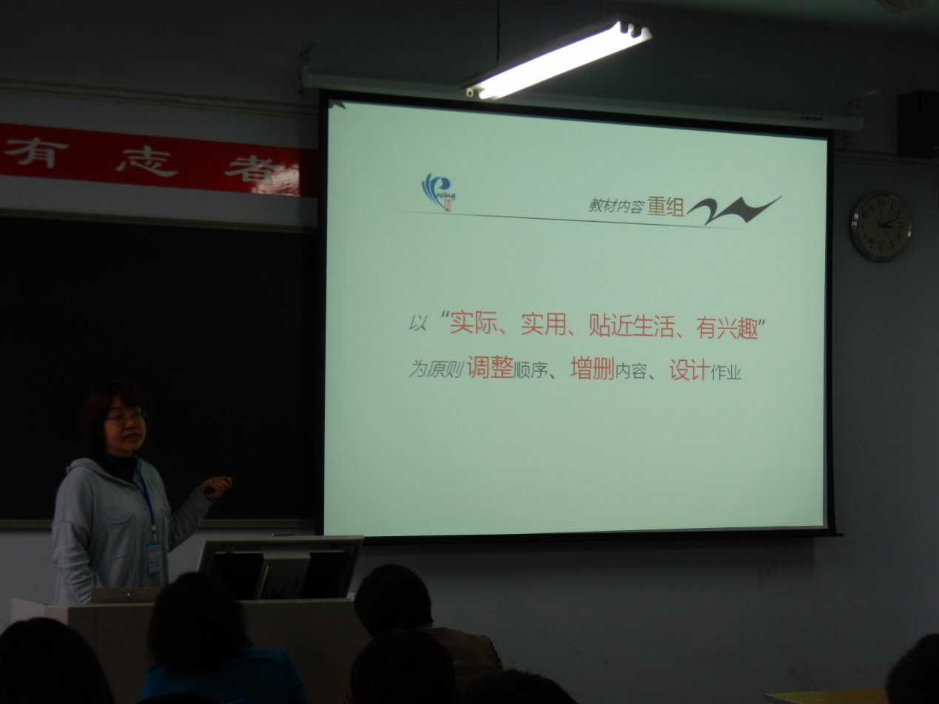
（机电系王明英老师在作教学方案设计说明）
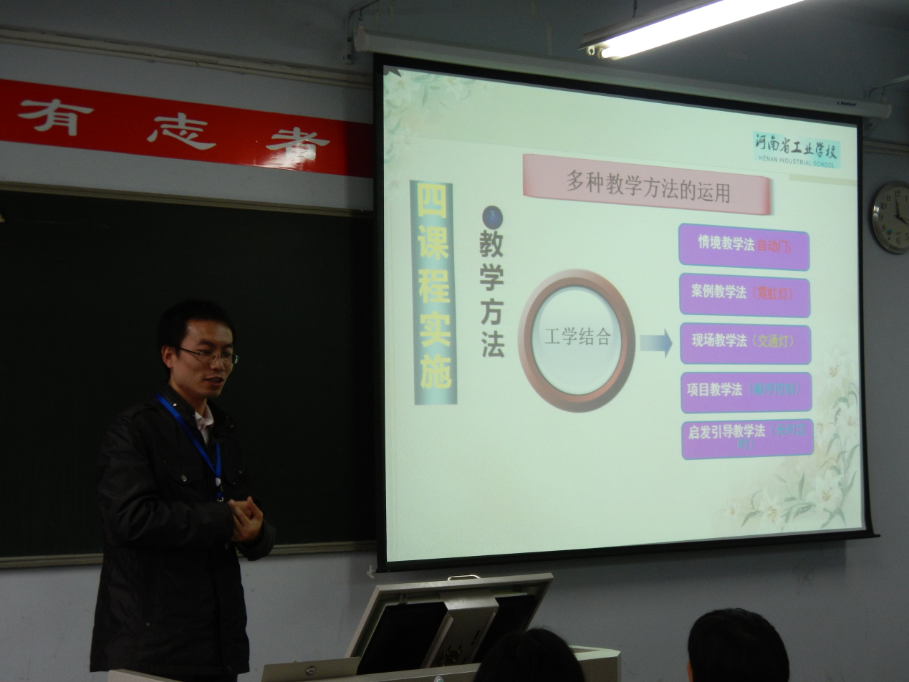
（机电系刘晓晶老师作教学方案设计讲解）

材料系由毛志刚主任主持，邀请学校人事科科长郭绍彬为大家作了“浅议教学模式与教学设计”的专题讲座，培训讲座中郭绍彬科长用诙谐、风趣的语言，深入浅出地为大家介绍了职业教育改革的历程和概念，重点从五个方面介绍了教学模式的类型、要素，现代主要教学模式和常见具体教学方法、教学设计；并以游戏设计为借鉴，向教师介绍了教学设计的一些原则和方法，对提高我系教师教育能力、教学模式和教学方法改革提供了示范和参考。
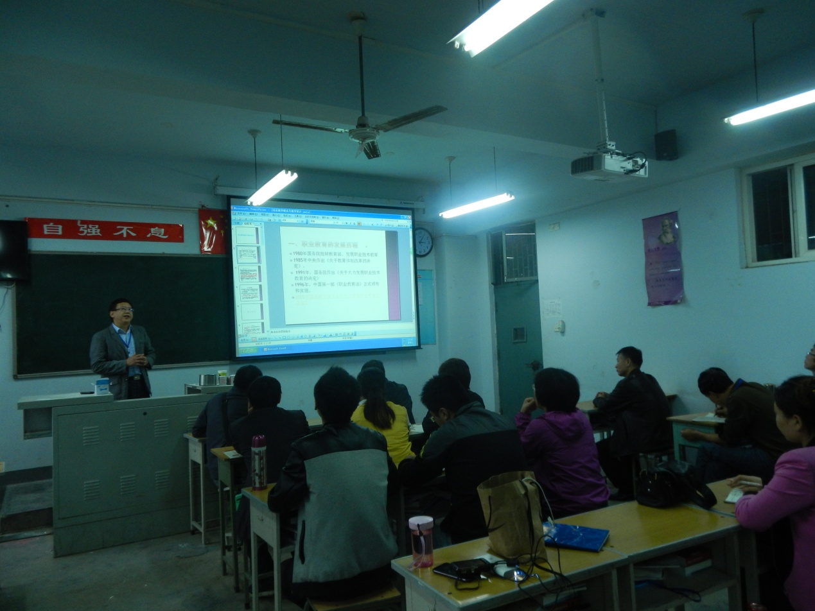
（材料系请兼职教师、人事科长郭绍斌作教学模式与教学设计专题讲座）
经管系由系主任熊民庆同志就新形势下参与式教学改革方法与技术交流展开讲座，首先介绍中职教育当前的现状，然后根据中职生的调查资料对各种不同学习方法的接受程度进行分析，认识到学生最喜爱的学习方法是分组讨论、角色扮演等方法。然后把当前应用较广泛的参与式教学的谈话教学、分组教学、教学游戏、歌诀记忆、头脑风暴六、张贴板法七、角色扮演八、案例分析等几种模式进行介绍，讲述了自己对不同教学方法的认识和理解。
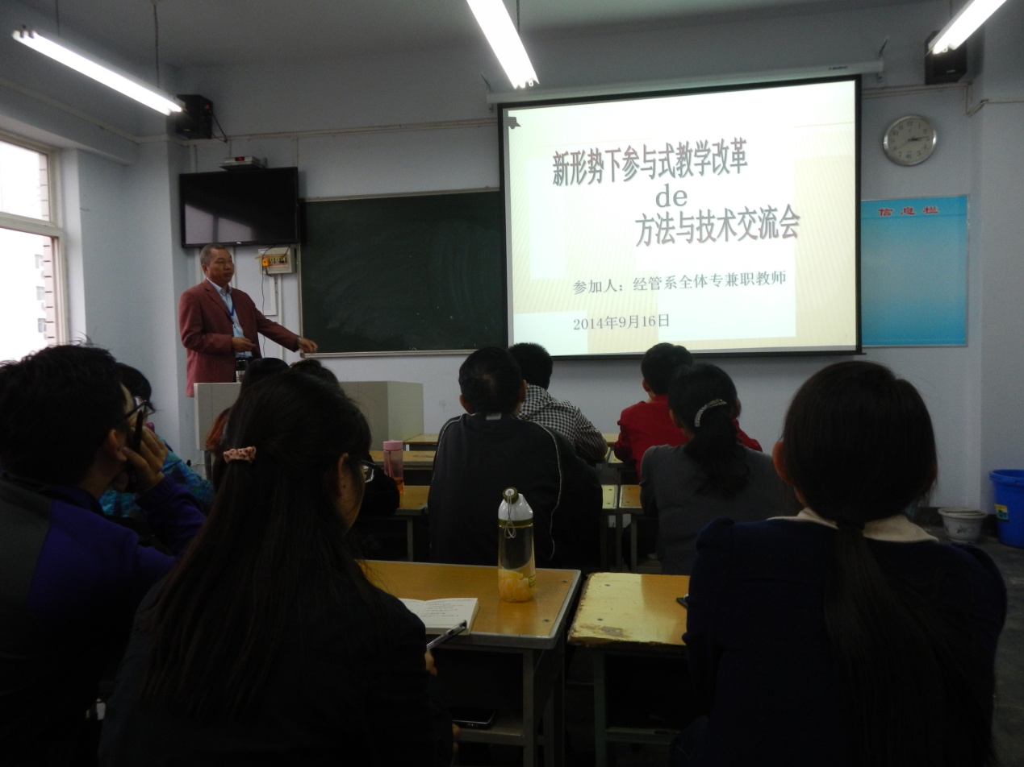
（经管系熊民庆主任向专兼职教师介绍外培技术交流成果）
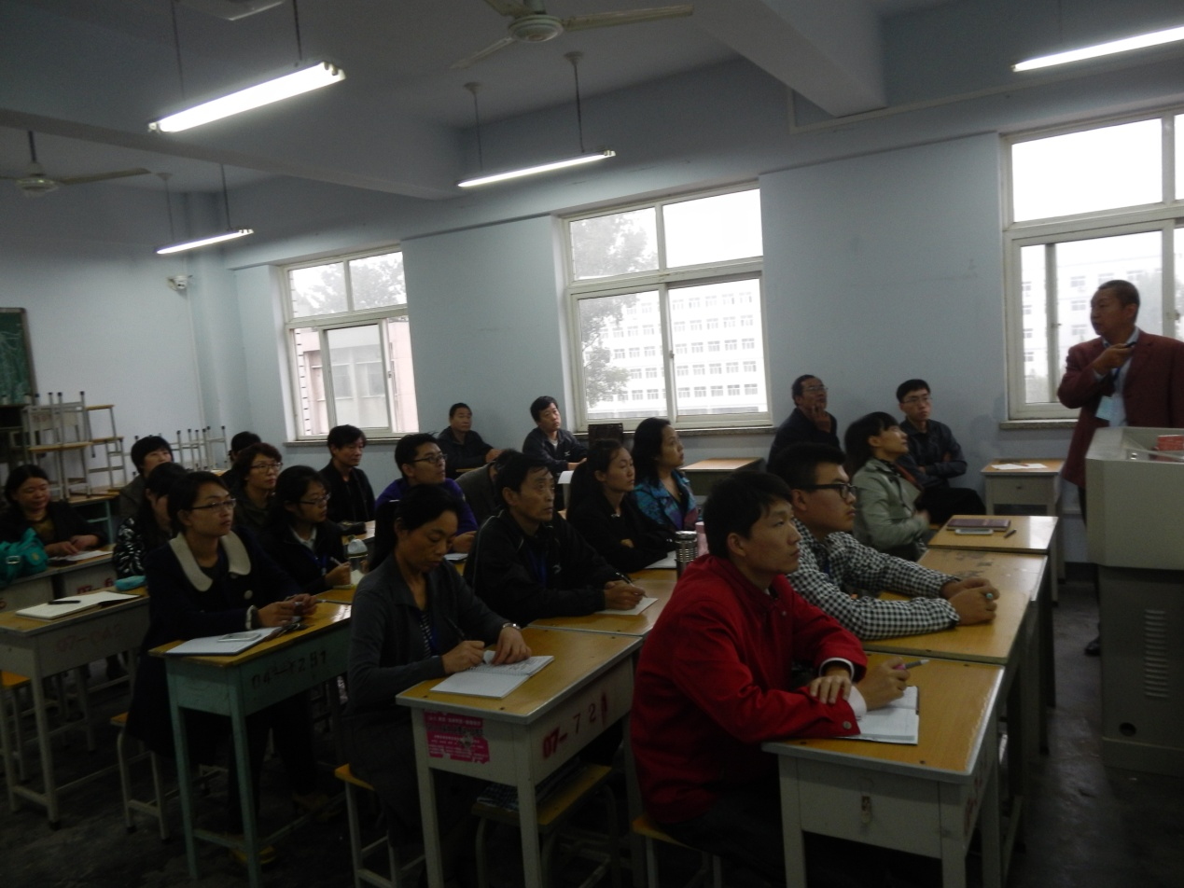
（经管系集中教研活动现场）

通过学习，各系老师们对教育教学改革的理念有了更好的认识。推动课堂教学改革，并鼓励每一位老师积极在各个班级实施。在教学中，要给每一个学生一个足够的空间，让学生展示自己，从而体现他们的主体地位。
最后张华校长对各系教研活动给予了总结，并鼓励全体专兼职老师今后要通过教研活动加强交流与学习，在教学实践中多探索、有感悟、有创新，力争使课堂教学效果上一个新台阶。
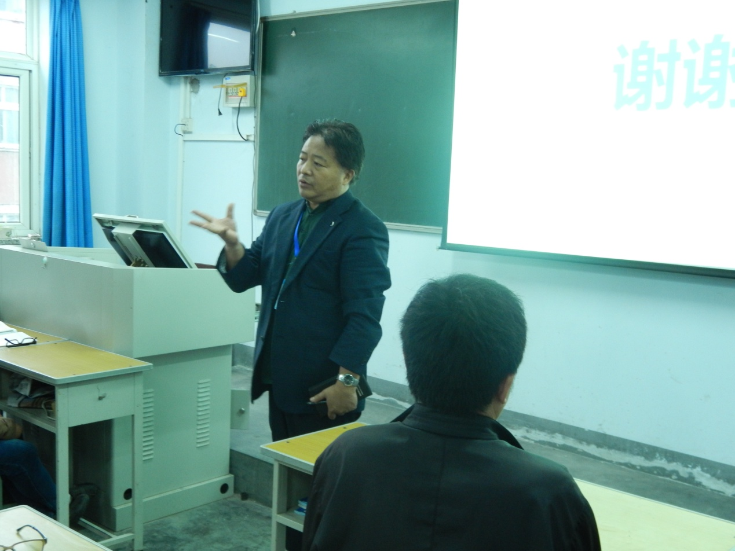
（张华校长在机电系作总结发言）

（机电系、经管系、材料系供稿）
2014年9月20日

